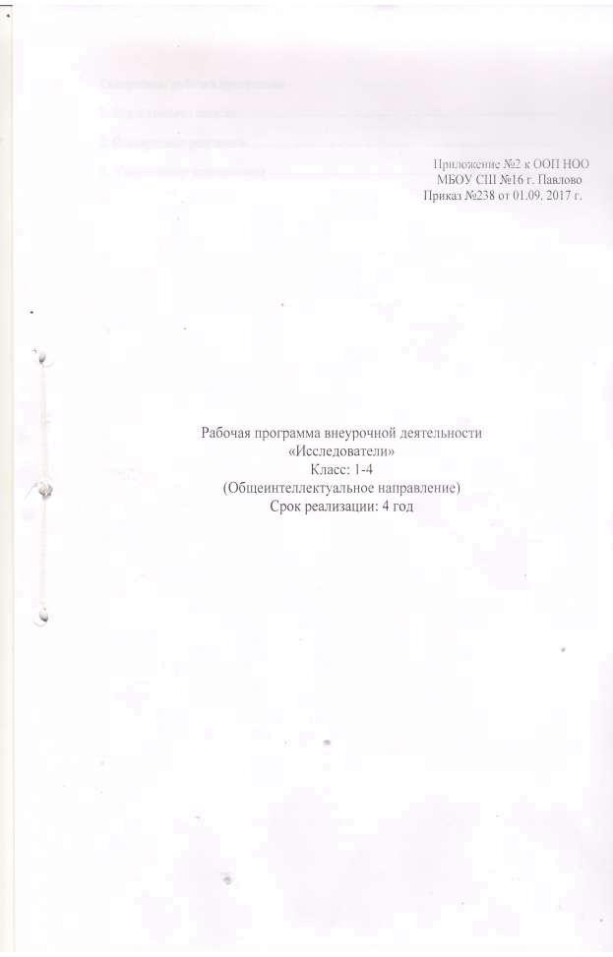

Содержание рабочей программы

1.Пояснительная записка……………………………………………………………………

- Планируемые результаты ………………………………………….. …………………....

- Содержание учебного предмета…………………………………………………………

- Тематическое планирование ……………………………………………………………

2

Пояснительная записка.

Программа внеурочной деятельности «Исследователи» реализует общеинтеллектуальное направление во внеурочной деятельности в соответствии с Федеральным государственным образовательным стандартом. Программа составлена на основе программы внеурочной деятельности «Исследователи», Авторы: :Е.В.Низяева,,С.Ю.Мокеева, С.В.Кумова, А.К.Воробьева и др.

Данную программу реализует классный руководитель в рамках организации и проведения классных часов. Данная программа помогает создать поведенческую модель, направленную на развитие сознательного и ответственного поведения в области личной безопасности, стремиться сохранять и укреплять здоровье.

Цель: формирование у учащихся способности самостоятельно, творчески осваивать и перестраивать новые способы деятельности в различных сферах человеческой культуры.

Задачи:

-создать условия для развития креативности младших школьников; -развитие готовности к сотрудничеству с другими участниками образовательного процесса (опора на групповые формы обучения);

-обучать специальным знаниям, необходимым для проведения самостоятельных исследований; -формировать и развивать умения и навыки исследовательского поиска;

- формировать представление об исследовательском обучении как ведущем способе учебной деятельности; -развивать познавательные потребности и способности;

-применять педагогические технологии, направленные на формирование основ оценочной самостоятельности ребѐнка (безотметочное оценивание)

Ценность программы заключается в том, что учащиеся получают возможность посмотреть на различные проблемы с позиции ученых, ощутить весь спектр требований к научному исследованию.

Курс рассчитан на 4 года.

Занятия проводятся 1 раз в неделю

Основные методы и формы организации занятий:

Методы проведения занятий: беседа, игра, практическая работа, эксперимент, наблюдение, экспресс-исследование, коллективные и индивидуальные исследования, самостоятельная работа, защита исследовательских работ, мини-конференция, консультация.

Методы контроля: консультация, доклад, защита исследовательских работ, выступление, выставка, презентация, мини-конференция, научно-исследовательская конференция, участие в конкурсах исследовательских работ.

Программа предусматривает проведение внеклассных занятий, работы детей в группах, парах, индивидуальная работа, работа с привлечением родителей. Занятия проводятся 1 раз в неделю в учебном кабинете, в музеях различного типа, библиотеках, на пришкольном участке, исследовательская деятельность включает проведение опытов,

3

наблюдений, экскурсий, заседаний, олимпиад, викторин, КВНов, встреч с интересными людьми, соревнований и т.д. Данный вид деятельности предусматривает поиск необходимой недостающей информации в энциклопедиях, справочниках, книгах, на электронных носителях, в Интернете, СМИ и т.д. Источником нужной информации могут быть взрослые: представители различных профессий, родители, увлеченные люди, а также другие дети.

Планируемые результаты

освоения обучающимися программы внеурочной деятельности.

В результате изучения курса «Юный исследователь» обучающиеся:

- получат возможность расширить, систематизировать и углубить исходные представления о природных и социальных объектах и явлениях как компонентах единого мира, овладеют основами практико-ориентированных знаний о природе, человеке и обществе, приобретут целостный взгляд на мир;

- обретут чувство гордости за свою Родину, российский народ и его историю;

- приобретут опыт эмоционально окрашенного, личностного отношения к миру природы и культуры;

- получат возможность осознать своѐ место в мире;

- познакомятся с некоторыми способами изучения природы и общества, начнут осваивать умения проводить наблюдения в природе, ставить опыты, научатся видеть и понимать некоторые причинно-следственные связи в окружающем мире;

- получат возможность приобрести базовые умения работы с ИКТ средствами, поиска информации в электронных источниках и контролируемом Интернете, научатся создавать сообщения и проекты, готовить и проводить небольшие презентации.

Выпускник получит возможность научиться:

- узнавать государственную символику Российской Федерации и своего региона; описывать достопримечательности столицы и родного края; находить на карте мира Российскую Федерацию, на карте России — Москву, свой регион и его главный город;

- различать прошлое, настоящее, будущее; соотносить изученные исторические события с датами, конкретную дату с веком; находить место изученных событий на «ленте времени»;

- оценивать характер взаимоотношений людей в различных социальных группах (семья, общество сверстников, этнос);

- использовать различные справочные издания (словари, энциклопедии, включая компьютерные) и детскую литературу о человеке и обществе с целью поиска познавательной информации, ответов на вопросы, объяснений, для создания собственных устных или письменных высказываний.

4

Личностные универсальные учебные действия.

У выпускника будут сформированы:

- учебно-познавательный интерес к новому учебному материалу и способам решения новой задачи;

- ориентация на понимание причин успеха во внеучебной деятельности, в том числе на самоанализ и самоконтроль результата, на анализ соответствия результатов требованиям конкретной задачи;

- способность к самооценке на основе критериев успешности внеучебной деятельности;

- основы гражданской идентичности личности в форме осознания «Я» как гражданина России, чувства сопричастности и гордости за свою Родину, народ и историю, осознание ответственности человека за общее благополучие, осознание своей этнической принадлежности;

- чувство прекрасного и эстетические чувства на основе знакомства с мировой и отечественной художественной культурой.

Выпускник получит возможность для формирования:

- внутренней позиции школьника на уровне положительного отношения к школе, понимания необходимости учения, выраженного в преобладании учебно-познавательных мотивов и предпочтении социального способа оценки знаний;

- выраженной устойчивой учебно-познавательной мотивации учения;

- устойчивого учебно-познавательного интереса к новым общим способам решения задач;

- адекватного понимания причин успешности/неуспешности внеучебной деятельности;

- осознанных устойчивых эстетических предпочтений и ориентации на искусство как значимую сферу человеческой жизни;

- эмпатии как осознанного понимания чувств других людей и сопереживания им, выражающихся в поступках, направленных на помощь и обеспечение благополучия.

Регулятивные универсальные учебные действия.

Выпускник научится:

- планировать свои действия в соответствии с поставленной задачей и условиями ее реализации, в том числе во внутреннем плане;

- учитывать установленные правила в планировании и контроле способа решения;

- осуществлять итоговый и пошаговый контроль по результату;

- оценивать правильность выполнения действия на уровне адекватной ретроспективной оценки соответствия результатов требованиям данной задачи и задачной области;

- адекватно воспринимать предложения и оценку учителей, товарищей, родителей и других людей;

- различать способ и результат действия.

5

Выпускник получит возможность научиться:

- в сотрудничестве с учителем ставить новые учебные задачи;

- проявлять познавательную инициативу в учебном сотрудничестве;

- самостоятельно адекватно оценивать правильность выполнения действия и вносить необходимые коррективы в исполнение как по ходу его реализации, так и в конце действия.

Познавательные универсальные учебные действия.

Выпускник начальной школы научится:

- осуществлять поиск необходимой информации для выполнения внеучебных заданий с использованием учебной литературы и в открытом информационном пространстве, энциклопедий, справочников (включая электронные, цифровые), контролируемом пространстве Интернета;

- осуществлять запись (фиксацию) выборочной информации об окружающем мире и о себе самом, в том числе с помощью инструментов ИКТ;

- строить сообщения, проекты в устной и письменной форме;

- проводить сравнение и классификацию по заданным критериям;

- устанавливать причинно-следственные связи в изучаемом круге явлений;

- строить рассуждения в форме связи простых суждений об объекте, его строении, свойствах и связях;

Выпускник получит возможность научиться:

- осуществлять расширенный поиск информации с использованием ресурсов библиотек и сети Интернет;

- записывать, фиксировать информацию об окружающем мире с помощью инструментов ИКТ;

- осознанно и произвольно строить сообщения в устной и письменной форме;

- осуществлять выбор наиболее эффективных способов решения задач в зависимости от конкретных условий;

- строить логическое рассуждение, включающее установление причинно-следственных связей

Коммуникативные универсальные учебные действия

Выпускник начальной школы научится:

· адекватно использовать коммуникативные, прежде всего – речевые, средства для решения различных коммуникативных задач, строить монологическое сообщение, владеть

6

диалогической формой коммуникации, используя, в том числе средства и инструменты ИКТ и дистанционного общения;

- допускать возможность существования у людей различных точек зрения, в том числе не совпадающих с его собственной, и ориентироваться на позицию партнера в общении и взаимодействии;

- учитывать разные мнения и стремиться к координации различных позиций в сотрудничестве;

- формулировать собственное мнение и позицию;

- договариваться и приходить к общему решению в совместной деятельности, в том числе в ситуации столкновения интересов;

- задавать вопросы;

- использовать речь для регуляции своего действия;

- адекватно использовать речевые средства для решения различных коммуникативных задач, строить монологическое высказывание, владеть диалогической формой речи.

 | Тематическое планирование
 | курса «Исследователи» 1 класс
Обще интеллектуальное направление
Количество часов в неделю – 1
Всего 32 часа
№ | Тема занятия | Дата проведения
1 | Как погода влияет на природу?
2 | Как изобразить осень?
3 | Как услышать осень?
4 | Почему листья меняют цвет?
5 | Почему с деревьев опадают листья?
6 | Кто готовится осенью к зиме?
7 | Что нам осень подарила?
8 | Какие стихи, рассказы знаем про осень?
9 | Презентация на тему «Как приходит осень?»
10 | Вода в природе.
11 | Вода – источник жизни.
12 | Как получают мыльные пузыри?
13 | Тонет или не тонет?
14 | Превращение воды.
15 | Как попадает к нам в кран вода?
16 | Какую воду мы пьѐм?
17 | Пословицы, загадки, поговорки о воде.
18 | Презентация на тему «Как течѐт вода?»
19 | Лучи света осветили весь земной шар.
20 | Почему небо меняет свой цвет?
21 | Как рождается растение?
22 | Тепло против холода.
23 | Лабиринт для картофеля.
24 | Мини оранжерея.
25 | Размножение растений.
26 | Какого цвета свет?
7

27 | Презентация на тему «Как приходит весна?»
28 | Почему предметы падают вниз?
29 | Что такое «вес предмета»?
30 | Что происходит с телом, падающим на поверхность?
31 | Движутся ли тела только прямолинейно?
32 | Презентация на тему «Сверху вниз»
 | Тематическое планирование
 | курса «Исследователи» 2 класс
Всего 34 часа
№ | Тема занятия |  | Дата проведения
1 | Повторение и обмен опытом.
2 | Сбор информации по теме «Что такое Солнце?».
3 | Сбор информации по теме «Планеты солнечной системы».
4 | Выступления учащихся.
5 | Сбор информации по теме «Вселенная».
6 | Сбор информации по теме «Галактика».
7 | Выступления учащихся.
8 | Общая презентация по исследованию.
9 | Сбор информации по теме «Северный и Южный полюсы».
10 | Сбор информации по теме «Животный и растительный мир
 | тропиков».
11 | Сбор информации по теме «Красная книга»
12 | Выступления учащихся.
13 | Сбор информации по теме «Животные и растения на гербах
 | стран и городов».
14 | Выступления учащихся.
15 | Выступления учащихся.
16 | Общая презентация по исследованию.
17 | Сбор информации по теме «Первые люди».
18 | Выступления учащихся.
19 | Сбор информации по теме «Что внутри нас?», (Строение
 | организма)
20 | Выступления учащихся
21 | Сбор информации по теме «Что внутри нас?», (Чувства,
 | эмоции, настроение).
22 | Выступления учащихся
23 | Сбор информации по теме «Мы все так похожи» (Люди
 | разных стран).
24 | Выступления учащихся
25 | Общая презентация по исследованию.
26 | Сбор информации по теме «Земля – шар ?»
27 | Выступления учащихся
28 | Сбор информации по теме «Неведомая Южная земля»
29 | Сбор информации по теме «За полярным кругом»
30 | Выступления учащихся
31 | Сбор информации по теме «Кто открыл Америку ?»
32 | Сбор информации по теме «Человек с Луны»
33 | Выступления учащихся
34 | Общая презентация по исследованию.
 | Тематическое планирование

8

 | курса «Исследователи» 3 класс
Всего 34 часа
№ | Тема занятия | Дата проведения
1 | Повторение и обмен опытом.
2 | Сбор информации по теме «Что такое генеалогия?»
3 | Сбор информации по теме «Какой характер твоих предков
 | унаследовал ты?».
4 | Выступления учащихся.
5 | Сбор информации по теме «Семейные традиции».
6 | Сбор информации по теме «Фамильный герб»
7 | Герб моей семьи
8 | Выступления учащихся.
9 | Общая презентация по исследованию.
10 | Сбор информации по теме «Золотая хохлома».
11 | Сбор информации по теме «Городецкое донце».
12 | Выступления учащихся
13 | Сбор информации по теме «Народные игрушки»
14 | Сбор информации по теме «Золотая нить»
15 | Выступления учащихся.
16 | Сбор информации по теме «Долгий век седой глины».
17 | Народный промысел, который мне по душе
18 | Выступления учащихся.
19 | Общая презентация по исследованию.
20 | Сбор информации по теме «Русская средневековая живопись
 | (иконопись)».
21 | Сбор информации по теме «Портретная живопись»,
22 | Выступления учащихся
23 | Сбор информации по теме «Пейзажи»
24 | Сбор информации по теме «Исторические события на
 | полотнах художников»
25 | Выступления учащихся
26 | Сбор информации по теме «Сказка про сказку» - художники-
 | сказочники
27 | Любимый жанр живописи. Презентация работы
28 | Общая презентация по исследованию.
29 | Сбор информации по теме «Дар богов»
30 | Сбор информации по теме «Из далекого далека»
31 | Выступления учащихся
32 | Сбор информации по теме «Странности древнерусской
 | грамматики»
33 | Сбор информации по теме «Реформы языка. «Великому и
 | могучему» - быть!»
34 | Общая презентация по исследованию.

 | Тематическое планирование
 | курса «Исследователи» 4 класс
Всего 34 часа
№ | Тема занятия | Дата проведения
1 | Екатерина Великая. Костюмы эпохи

9

2 | История русской фотографии (А.О. Карелин, М.П. Дмитриев).
3 | Выставка фоторабот «Мои любимые места»
4 | Спортивная слава России (пловец А. Попов).
5 | Классная спартакиада.
6 | П.И.Чайковский. Влияние музыки на духовное развитие
 | человека.
7 | Домра. Концерт из произведений композитора.
8 | Русский писатель Лев Толстой.
9 | Опыт создания маленького рассказа.
10 | Как литература влияет на мою жизнь.
11 | Мой любимый поэт.
12 | Опыт создания собственного стихотворения
13 | Наш земляк изобретатель И.П.Кулибин (история жизни и
 | изобретений).
14 | Собственная модель.
15 | Изобретатель радио А.С. Попов.
16 | Проблема изобретения радио
17 | С.П. Королев.
18 | Общая презентация по исследованию. Выставка собственных
 | моделей.
19 | М.П. Лазарев-русский путешественник.
20 | Организация похода с классом
21 | М.В. Ломоносов.
22 | «Он сам наш первый русский университет».
23 | Разработка классной интеллектуальной игры.
24 | Осуществленная мечта.
25 | К.Э. Циолковский.
26 | Общая презентация по исследованию. Модель самолета
27 | Первый русский император.
28 | «Здесь будет город заложен», «Морская слава России».
29 | Общая презентация по исследованию. Макет города
 | будущего.
30 | А.П. Бородин. Две грани одного таланта.
31 | Исследовательская работа «Для чего нужен химический
 | анализ?»
32 | Г.К. Жуков. Ознакомление с героическими страницами.
 | Военная игра «Маршал Победы».
33 | И.Е. Репин - великий русский художник.
34 | Общая презентация по исследованию.

10

11

